

**HITO Technologies**

**Wood Attend App**

**User Manual**



**Prepared by:** Team_08



**Revision Date: December** 15, 2023

**Version:** 1.0

目次

本マニュアルについて 3

動作環境 4

テストユーザについて 5

学級担任 5

ユーザネームとパスワード 5

関連している科目 5

科目担当 5

ユーザネームとパスワード 5

関連している科目 5

ユーザネームとパスワード 5

関連している科目 6

管理者 6

ユーザネームとパスワード 6

関連している科目 6

本製品について 7

利用の流れ 7

本製品の利用方法 8

共通機能について 8

ログインについて 8

ログアウトについて 9

ページ遷移について 9

学生アカウントの場合 10

集計ページ 10

ボタンについて 10

利用手順と詳細 10

学級担任・科目担当アカウントの場合 11

出欠情報登録ページ 11

ボタンについて 11

利用手順と詳細 11

科目ごとの集計 13

ボタン説明 13

利用手順と詳細 13

遅/早/休の集計（学級担任のみ） 14

利用方法と説明 14

管理者アカウントの場合 15

管理者ページ 15

利用方法と説明 15

管理者ページでの注意事項 16

# 本マニュアルについて

本manualは第08班のWood Attendに対応する操作マニュアルです。

本マニュアルでは、次の語句を使用します。

|  |  |
| --- | --- |
| 表記 | 説明 |
| クリック | マウスの左クリック1回 |
| ダブルクリック | マウスの左クリック2回 |
| プルダウン | ボックスをクリックすると下にアイテムが出るUI |

# 動作環境

本製品は以下の動作環境で動作することを確認しています。

**OS**

・Windows10

**ブラウザ**

・Chrome

# テストユーザについて

## 学生

### ・ユーザネームとパスワード

ユーザネーム：s195+学科番号

パスワード：Codeeight

### ・関連している科目

OS概論

人工知能

アーキテクチャ

経営工学

## 学級担任

### ・ユーザネームとパスワード

ユーザネーム：gakkyuu

パスワード：Codeeight

### ・関連している科目

HR

## 科目担当

### ・ユーザネームとパスワード

ユーザネーム：kamoku01

パスワード：Codeeight

### ・関連している科目

アーキテクチャ

経営工学

### ・ユーザネームとパスワード

ユーザネーム：kamoku02

パスワード：Codeeight

### ・関連している科目

OS概論

人工知能

## 管理者

### ・ユーザネームとパスワード

ユーザネーム：admin

パスワード：admin

### ・関連している科目

OS概論

人工知能

アーキテクチャ

経営工学

HR

スタッフ権限（管理者サイトに入れます。）

# 本製品について

## 利用の流れ

本製品を使用する上での大まかな利用手順です。

1. ページアクセス

サーバーを起動し、<http://127.0.0.1:8000/>にアクセスします。

1. システムへのログイン

ユーザネームとパスワードを入力して、本製品の機能を利用することができます。アカウントは教員や学生などに分類されており、それぞれで使える機能が異なります。

1. 出欠情報入力・閲覧

各ページから出欠情報の登録や閲覧することができます。

1. 管理者によるデータ修正

管理者ページで管理者が、ユーザやデータなどのデータ修正やデータ作成を行うことができます。

## 各ユーザのフロー

各ユーザが所持しているグループによって使用できる機能が異なってきます。

以下の図はユーザごとのフローを示しています。

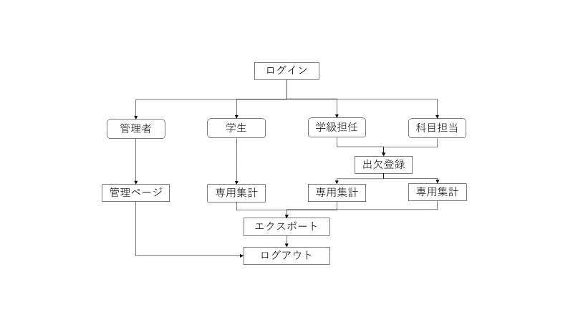

# 本製品の利用方法

## 共通機能について

### ログインについて

以下にログイン手順を示します。

1. ユーザとパスワードを入力する。
2. ログインボタンを押す。
3. 入力ミスをした場合エラー表示に従い、再入力する。

※アカウントの判別は自動でシステムが行っているため、すべてのアカウントがこの画面でログインすることが可能です。また、各入力欄は小文字、大文字を区別します。

以下の画像はログイン画面です。

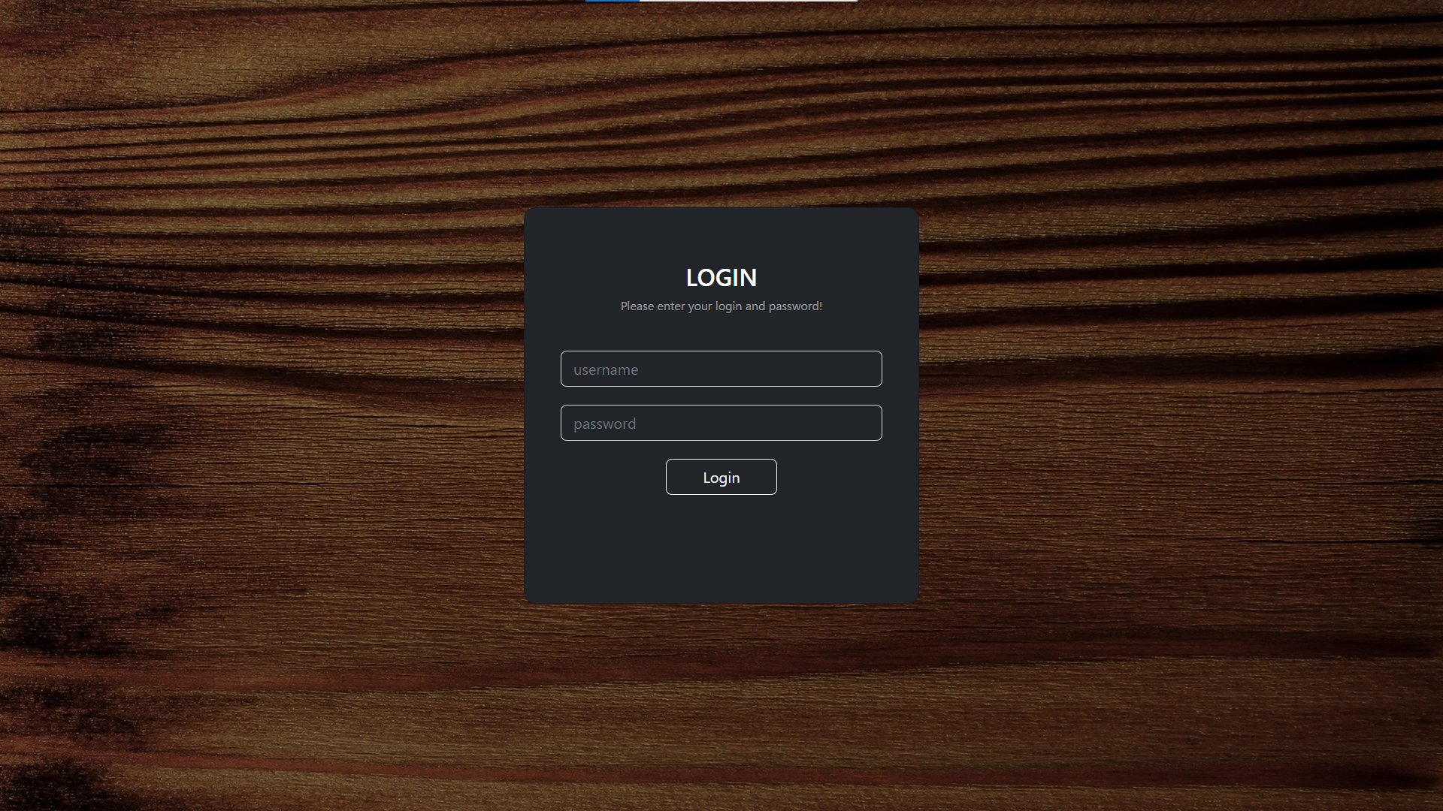

### ログアウトについて

以下の画像は右上の3本線をクリックした際の画面です。この画像中央にあるログアウトボタンを押すことでログアウトすることが可能です。ログアウト後はログインページへ遷移します。

※アカウントによって右上の3本線をクリックしたときの表示される項目数が異なる場合がありますが、ログアウトボタンは共通で必ず１番したに表示されます。

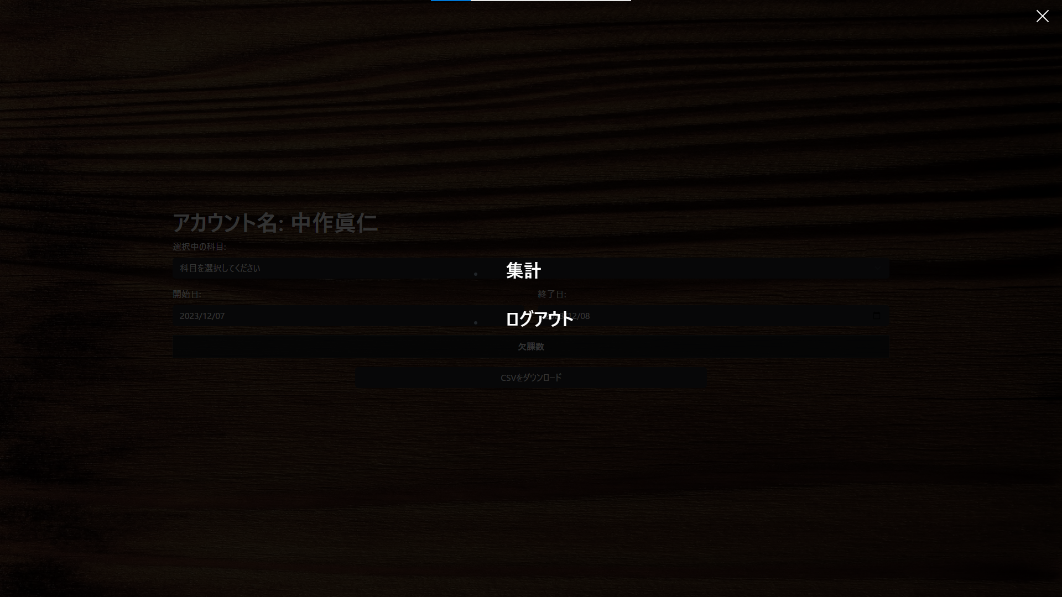

### ページ遷移について

先ほどログアウトの説明時に使用した右上の３本線をクリックするとログイン中のアカウントが使用できるページ（機能）に遷移することができます。

### CSVダウンロードについて

CSVのダウンロードはすべての集計ページ可能です。ダウンロードされる項目は選択されているプルダウンの項目と表内の集計情報以外です。

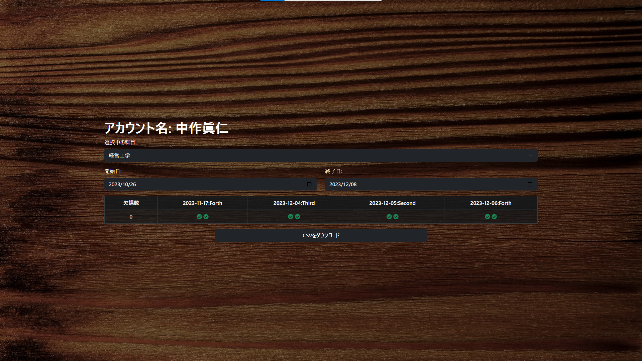

## 学生アカウントの場合

### 集計ページ

#### アイコン説明

以下に各種アイコンの説明を示します。

1. 緑丸：出席
2. 赤丸：欠席
3. 灰丸：データなし

#### 利用手順と詳細

以下の画像はログイン後最初に遷移するページです。以下の項目を入力することにより、ログイン中のアカウントに関連する出欠情報を確認することができます。

1. 選択中の科目  
   このプルダウンに表示されるアイテムはログイン中のアカウントに関連付けられている科目が表示されます。
2. 開始日  
   このプルダウンはクリック後にカレンダーが出現し、確認したい出欠情報の最初の日にちを入力することが可能です。
3. 終了日  
   このプルダウンはクリック後にカレンダーが出現し、確認したい出欠情報の最後の日にちを入力することが可能です。

※これらのプルダウンはすべてのプルダウンが選択されたときのみPOST（ページ更新）されます。



## 学級担任・科目担当アカウントの場合

### 出欠情報登録ページ

#### ボタンについて

以下にボタンが示す意味を示します。

1. 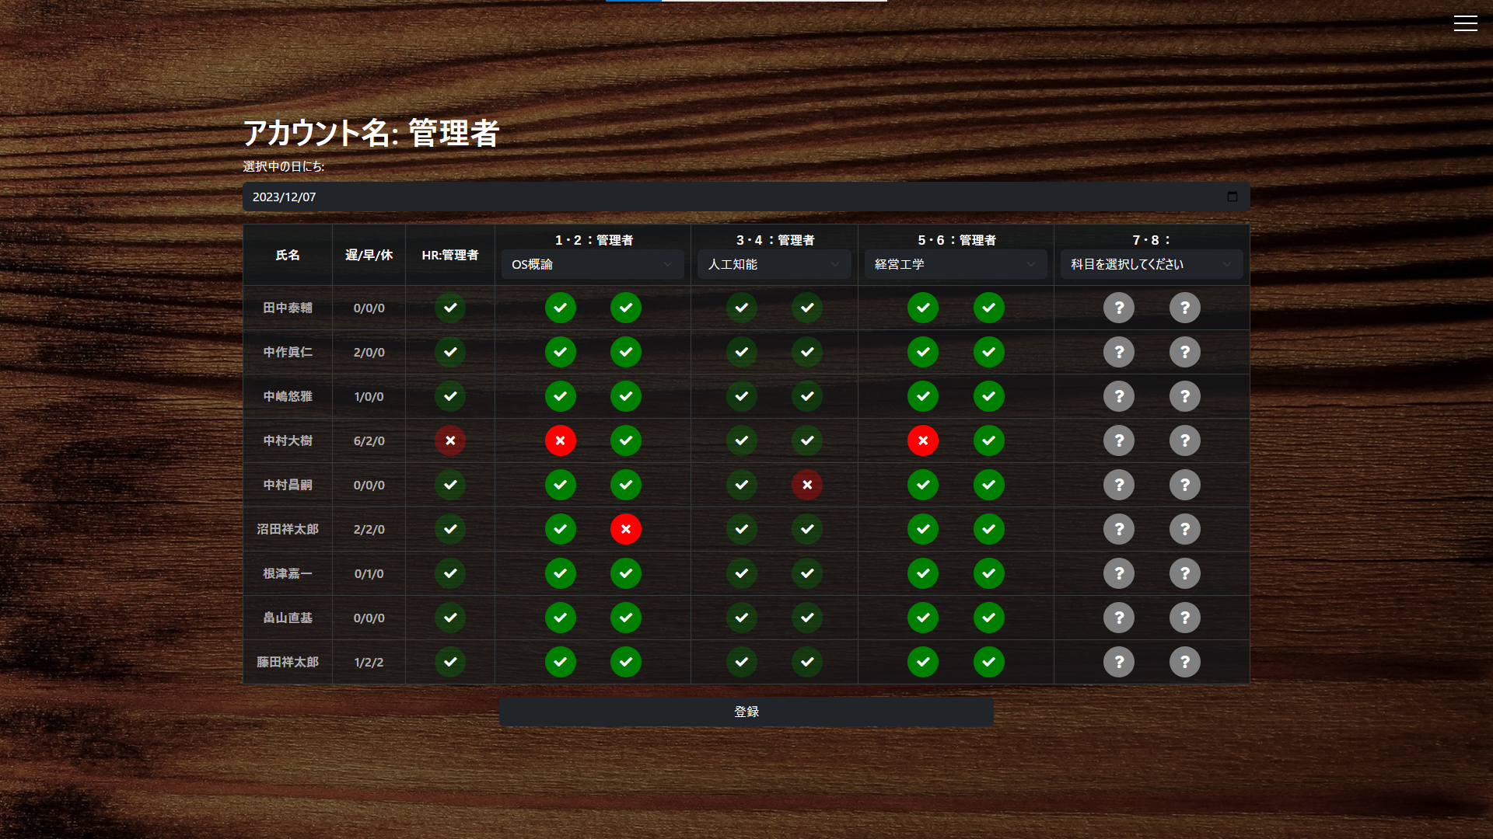：出席（変更可能）
2. ：欠席（変更可能）
3. ：データなし（変更可能）
4. ：出席（変更不可）
5. ：欠席（変更不可）

※変更可能なボタンは押していくごとに上記の１から３をループして変化します。

#### 利用手順と詳細

以下は出欠情報の登録ページです。以下このページの利用手順と詳細を記します。

1. 選択中の日にちを選択する。  
   この日にちの初期値はアクセスした日になっている。またプルダウンをクリックするとカレンダーが表示され、そこで新規登録または変更をする日付を選択できます。
2. 各時限の科目を選択する。  
   このプルダウンはログイン中のアカウントに関連する科目が表示されます。初期値は空白になっており、科目を選択すると下のボタンがすべて出席になります。逆に選択を初期値に戻すと、下のすべてのボタンが初期値に戻ります。すでに情報が入力されており、ログイン中のアカウントに関連する科目が入力されていない場合は、クリックできません。この項目を変更する場合は、その入力されている科目に関連したアカウントでログインする必要があります。
3. 学生の出欠に応じてボタンをクリックする。  
   ボタンに関しては上記のボタン説明にあるように、３種類の形態が存在する。また、ボタンの色が透けているものは４番のプルダウンの理由と同じくそのログインしているアカウントでは編集をすることができません。
4. 登録ボタンを押す。  
   登録ボタンを押すと入力された情報が保存されます。逆にボタンを押さないと情報が保存されません。  
   ※科目が選択されていないとその列の情報は保存されません。



### 科目ごとの集計

#### アイコン説明

以下に各種アイコンの説明を示します。

1. 緑丸：出席
2. 赤丸：欠席
3. 灰丸：データなし

#### 利用手順と詳細

以下の項目を入力することにより、選択された科目に関連する各学生の出欠情報を確認することができます。

1. 選択中の科目  
   このプルダウンに表示されるアイテムはログイン中のアカウントに関連付けられている科目が表示されます。
2. 開始日  
   このプルダウンはクリック後にカレンダーが出現し、出欠情報を確認する期間の最初の日にちを入力することが可能です。
3. 終了日  
   このプルダウンはクリック後にカレンダーが出現し、出欠情報を確認する期間の最後の日にちを入力することが可能です。

※これらのプルダウンはすべてのプルダウンが選択されたときのみPOST（ページ更新）されます。

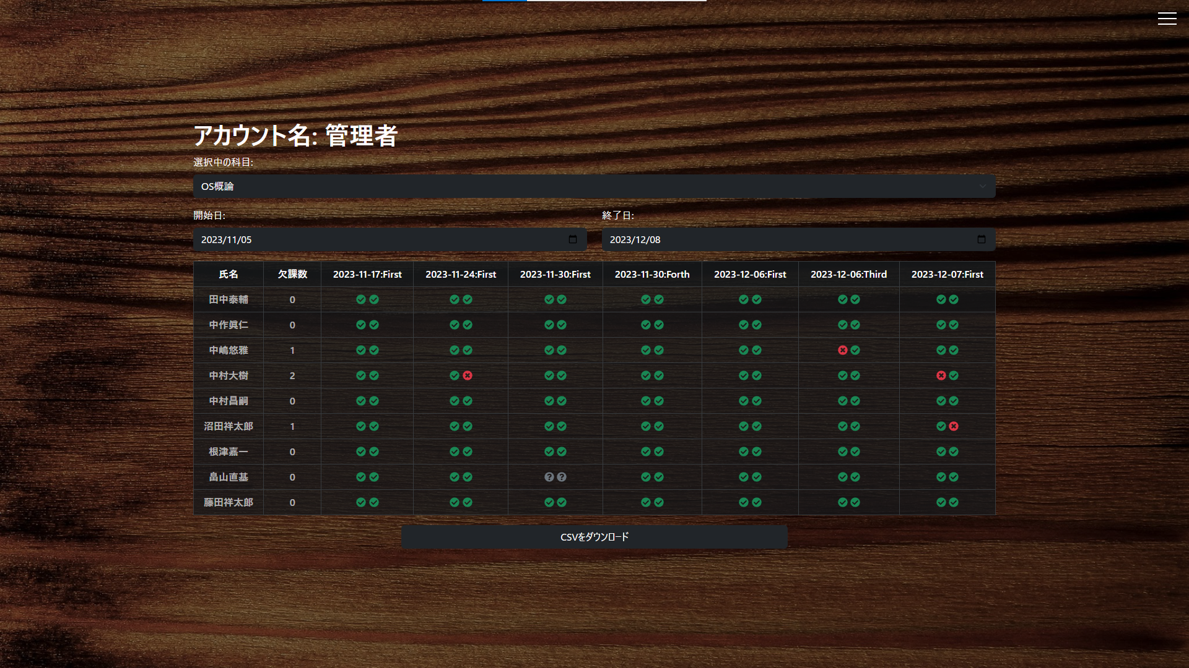

### 遅/早/休の集計（学級担任のみ）

#### 利用方法と説明

以下の項目を入力することにより、指定した期間で各学生の遅刻、早退、休みの情報を確認することができます。

1. 開始日  
   このプルダウンはクリック後にカレンダーが出現し、出欠情報を確認する期間の最初の日にちを入力することが可能です。
2. 終了日  
   このプルダウンはクリック後にカレンダーが出現し、出欠情報を確認する期間の最後の日にちを入力することが可能です。

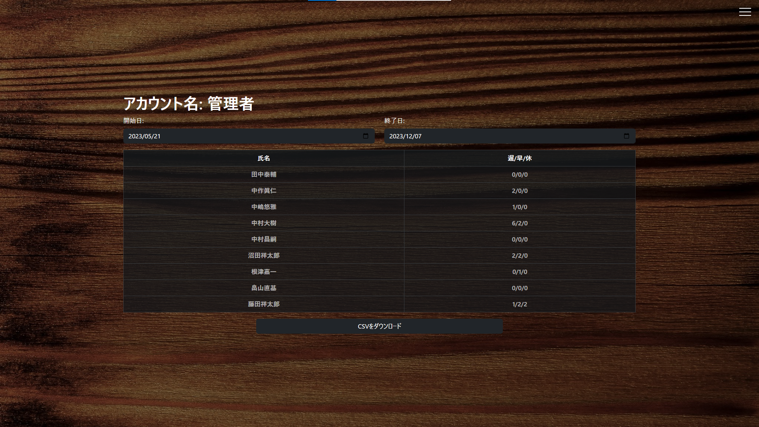

## 管理者アカウントの場合

以下の画像は管理者サイトの画面です。ここではあらゆるデータの編集や新規作成をすることが可能です。

### 管理者ページ

管理者ページではユーザと科目の新規作成と編集が可能です。

#### 利用方法と説明

以下はアクセス時のページです。

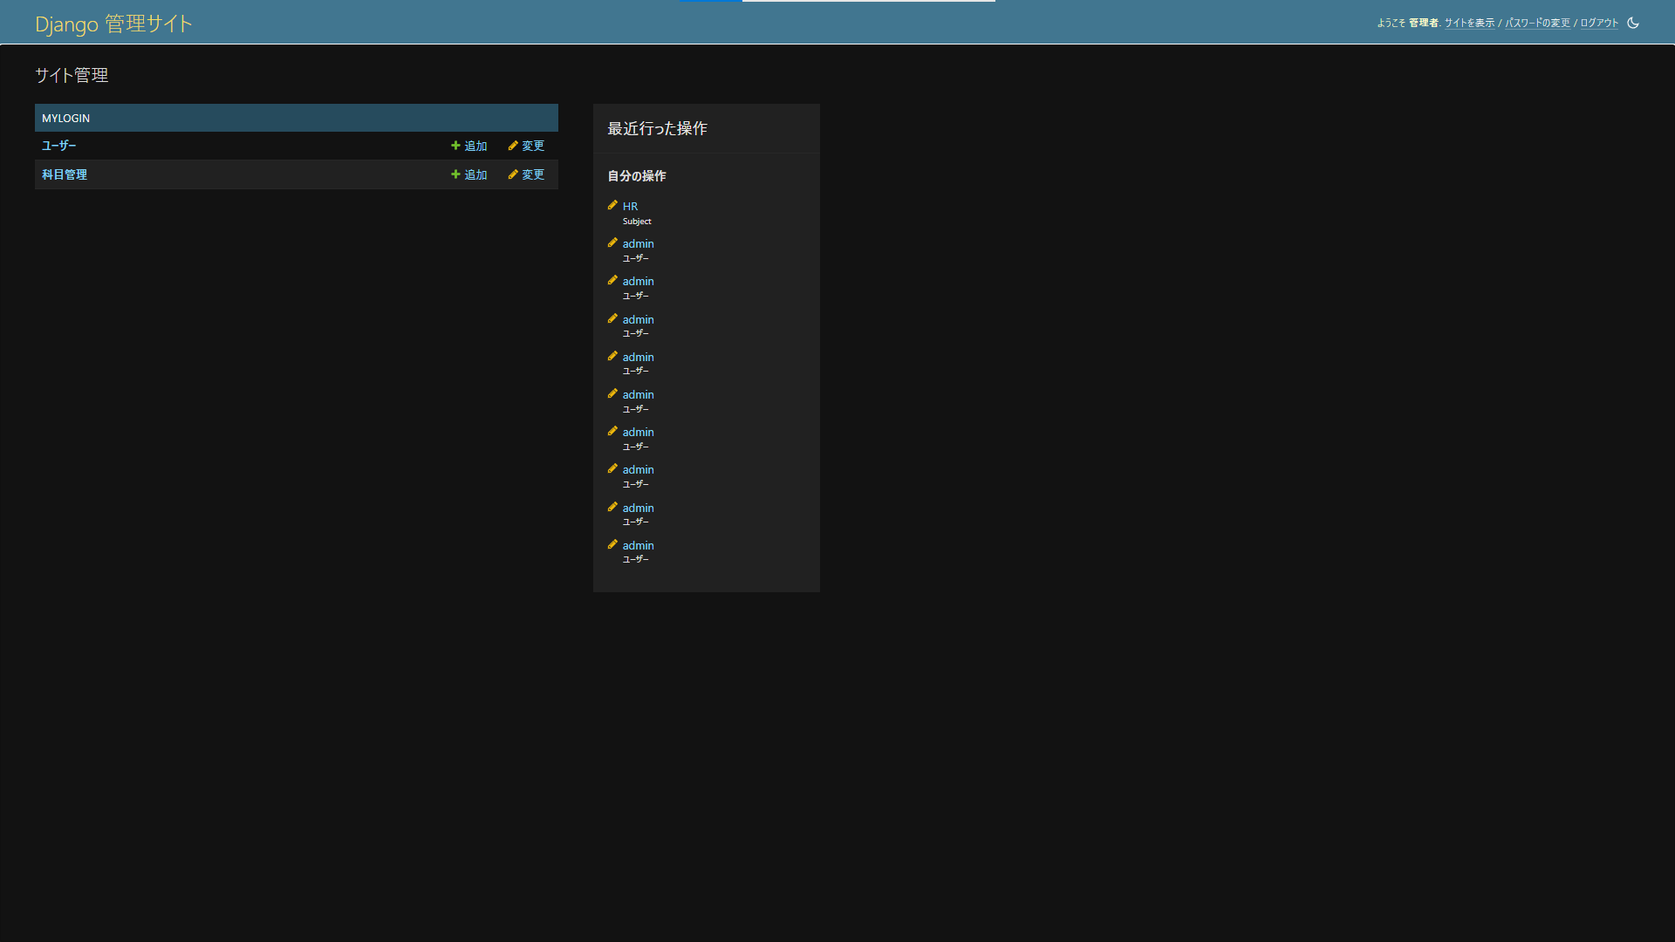

以下に各項目の詳細を示します。

1. ユーザ  
   ユーザを選択し、編集を行うアカウントを選択する。この時、基本的にアカウントは消去しない。作成時は追加ボタンを押す。
2. 科目管理  
   科目を選択し、編集を行うアカウントを選択する。この時、基本的に科目は消去しない。作成時は追加ボタンを押す。  
   開講される授業の管理ができる。設定できる要素を以下の表に示す。

|  |  |  |
| --- | --- | --- |
| 項目 | 説明 | 設定可能な値 |
| 科目 | 科目名 | 任意の科目名 |
| 期間 | 開講期間 | 前期・後期・通年 |
| 時限 | 授業の実施時限 | HR・First・Second・Third・Forth |
| 学科 | 授業の対象学科 | CS・AD・ME・EE |
| 曜日 | 授業の実施曜日 | Monday・Sunday・Wednesday・Thursday・Friday |

#### 管理者ページでの注意事項

1. データを作成後消すことは基本的にはできません。しかし、データを作成後そのデータをもとに登録を行う前、つまり、作成後すぐであれば消去は可能です。また、かなり高度になりますが、消したいデータの関連したデータをすべて消すことができれば可能です。これに失敗し、エラーが出た場合データの復旧はかなり難しいものとなります。
2. 上記の理由と同じくユーザを消すことはできないため、無効化を利用して下さい。
3. サーバの設置や設定は運営側が行うと仮定する。